2.5 ПАКЕР
Пакеры служат для разобщения частей ствола скважины .по вертикали и герметизации нарушенных участков обсадной колонны. Они предназначены для работы в скважине без профилактического осмотра или ремонта в течение нескольких часов (например, при гидроразрыве пласта), нескольких месяцев (при закачке теплоносителей) или нескольких лет (например, пакеры для различных способов добычи нефти).
Перепады давления, воспринимаемые пакерами, могут быть в пределах от 7 до 70 МПа. Температура окружающей среды при эксплуатации скважин может изменяться от 40 до 100 °С, а при тепловом воздействии на пласт достигает в некоторых случаях 300—400 °С. Окружающая среда, в которой работает пакер, обычно вызывает коррозию металла, а содержание в ней нефти и газа требует тщательного подбора материала уплотняющих элементов.
Функциональное назначение пакера и его элементов: разобщение или герметизация ствола скважины; восприятие осевых усилий при установке и при действии перепада давления; управление элементами пакера при его спуске в скважину и при установке или съеме пакера; выполнение некоторых технологических функций (например, исключение в определенных случаях возможности потока жидкости из-под пакера в так называемом пакере-отсекателе).
Рассмотрим несколько подробней некоторые элементы пакеров.
Уплотняющие элементы бывают следующих исполнений: на рисунке 2.6 а, б приведены уплотняющие элементы, которые расширяются и прижимаются к обсадной колонне при воздействии осевой нагрузки (веса НКТ или усилия от поршня гидросистемы). Элемент (рисунок.2.6 , а), выполненный из резины (иногда с армировкой тканевым или металлическим кордом), рассчитан на работу при температуре до 100 °С. Элемент (рисунок 2.6 , б) изготовлен из прорезиненного и прографиченного асбеста и предназначен для работы в среде с температурой до 300—400 "С.
Элемент (рисунок 2.6 , в) расширяется и прижимается к обсадной колонне при создании избыточного давления в его внутренней полости. Его резиновый элемент всегда упрочнен кордом.
В пакерах с уплотнениями (см. рисунок 2.6, а, б, в) зазор между ними и обсадной колонной равен 10—20 мм на диаметр.
Элемент (рисунок 2.6, г) спускают в скважину с натягом. Он также выполнен из резины, упрочненной кордом.
Для уплотняющих элементов (таблица 2.3) применяется синтетическая резина марок 4326, 4327, 3825 для пакеров с небольшой деформацией уплотняющего элемента (самоуплотняющихся, типа в и г) и марок 4004, 3826-С для элементов с большой деформацией (типа а).[ ]
В качестве корда применяют хлопчатобумажную ткань, полимерные или металлические нити.

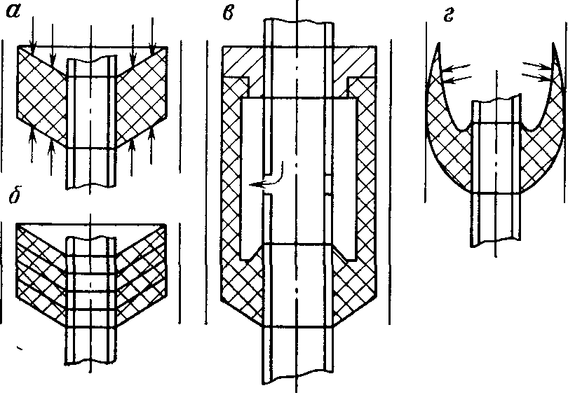

Рисунок 2.6- Уплотнительные элементы пакера.
Резина в резинокордных деталях заполняет поры корда и обволакивает его. Резина и корд имеют различную жесткость. Так, модуль упругости резины находится в пределах 1—5 МПа, текстильного корда—(1—2) • 10³ МПа, а металлического корда— 1 • 10⁵ МПа. Поэтому деформации, связанные с удлинением нитей корда, чрезвычайно затруднены. Деформация резиновых элементов с кордом происходит за счет деформации резины и изменения углов, под которыми располагаются нити кордов, без удлинения самих нитей.
Таблица 2.3. Характеристика резин уплотняющих элементов пакеров
Марка  резины | Предел прочнос-ти, МПа | Относительное удлине-ние при разрыве, б,  % | Твердость по твердомеру ТМ-2 | Температурные пределы эксплуатации, °С |  | Изменение веса при воздействии смеси бензина и бензола (3:1) за 24 часа, %
4326 | 8 | 170 | 65—80 | -55 | +100 | +35
4327 | 8 | 170 | 65—80 | -55 | +100 | +20
3825 | 10 | 120 | 80—95 | -30 | +100 | +15
4004 | 10 | 200 | 70—85 | -30 | +100 | +20
3826-С | 8 | 300 | 60—75 | -40 | +100 | +15

При проектировании пакера обычно задаются его главные параметры, условия эксплуатации и описание технологических процессов, для которых необходим пакер.
К главным параметрам относятся диапазон внутренних диаметров обсадной колонны, в которую спускают пакер, перепад давления, воспринимаемый им, и особенности технологического процесса, для которого предназначен пакер.
Надежное уплотнение может быть создано при разности диаметров уплотнения пакера до его деформации и обсадной колонной до 15—20 мм. Рабочие перепады давления обычно равны 10—100 МПа. К дополнительным исходным данным относятся температура, при которой должен работать пакер, агрессивность окружающей среды, длительность работы пакера без подъема, иногда оговаривается способ его спуска и подъема (на трубах, канатной техникой), показатели надежности и пр.[ ]

2.5.1 Патентный и литературный обзор существующих конструкций пакеров

Имеется авторское свидетельство СССР № 1099047, кл. Е 21 В 33/12, 1983.
на гидромеханический пакер Изобретение относится к области буровой техники. Цель изобретения -повышение надежности контроля герметичности пакера в процессе опрессовки обсадных колонн с противовыбросовым оборудованием. Для этого корпус 1 (рисунок 2.7) выполнен с наружной, а установленный на нем подвижно полый шток 2 с внутренней кольцевыми проточками. Проточки образуют герметичную камеру 14. Корпус 1 имеет выступ с пазами 9, а шток 2 имеет опорные вкладыши 13, входящие в пазы, и взаимодействует в исходном положении с нижним . торцом выступа. В результате пакеровки и создания необходимого контактного давления уплотнительного элемента 4, расположенного на штоке 2, на стенку колонны осуществляется сцепление пакера с обсадной колонной. Затем производят натяжку бурильной колонны вверх, фиксируя при этом сцепление пакера с обсадной колонной.
В процессе натяжения колонны бурильных труб корпус 1 перемещается относительно штока 2, удерживаемого за счет сил трения элемента 4 о колонну на величину свободного хода вкладыша 13. В процессе опрессовки усилие от избыточного опрессовочного давления в затрубном пространстве действует на пдощадь камеры 14. Шток 2 дополнительно удерживается от перемещения.
Изобретение относится к области буровой техники, в частности к устройствам для опрессовки обсадных колонн скважины с противовыбросовым оборудованием. Цель изобретения - повышение надежности контроля герметичности пакера в процессе опрессовки обсадных колонн с противовыбросовым оборудованием.
На рисунке 2.7 изображен пакер, общий вид; на рисунке.2.8 - разрез А-А на рисунке 2.7.
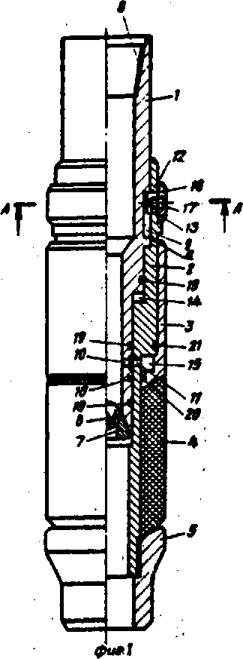
Рисунок 2.7- Пакер.гидравлический.

Пакер состоит из корпуса 1, полого штока 2, подвижного цилиндра 3, уплотнительного элемента 4, нижней опоры 5, шарового клапана 6 для перекрытия центрального прохода пакера в седле 7. Корпус 1 в верхней части имеет муфтовую замковую резьбу 8 для соединения с колонной бурильных труб. а в нижней - конусную резьбу для установки седла 7 клапана. На корпусе 1 выполнены глухие

пазы 9, радиальные отверстия 10 и выступ а в верхней части. На полом штоке 2

выполнены радиальные отверстия 11, окна 12 для установки вкладышей 13. Ниж

А- А
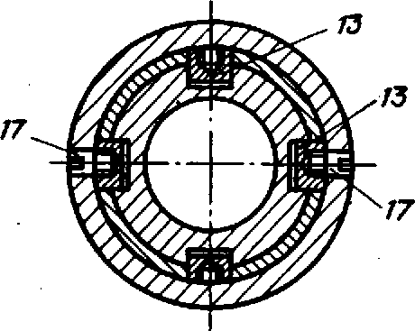

Рисунок 2.8- Сечение пакера.
няя опора 5 крепится к полому штоку 2 с помощью цилиндрической резьбы. Ступенчатые цилиндрические проточки на внутренней и цилиндрические уступы на наружной поверхностях полого штока 2 соответственно образуют с корпусом 1 герметичную дифференциальную камеру 14, ас подвижным цилиндром 3 - гидравлическую камеру 15. Вкладыши 13 крепятся от выпадения из окон 12 с помощью кольца 16, которые удерживаются от продольного осевого смещения вверх стопорными винтами 17, при этом вкладыши 13 входят в пазы 9 корпуса 1. Цилиндрические поверхности, образующие камеры 14 и 15, уплотняются эластомерными кольцами 18 - 21, Шток 2 установлен с возможностью взаимодействия в исходном положении с нижним торцом а выступа корпуса. Процесс опрессовки с использованием пакера предлагаемой конструкции осуществляют следующим образом.
Пакер соединяют, закрепляют резьбой 8 с бурильными трубами и спускают в скважину. Шток 2 при этом находится в верхнем крайнем положении относительно корпуса 1, при котором радиальные отверстия 10 и 11 совпадают. За 200-250 м до места установки пакера осуществляют забрасывание в колонну бурильных труб шарового клапана 6. В процессе спуска пакера происходит заполнение промывочной жидкостью из скважины внутренней полости бурильных труб через полость штока 2, отверстие в седле 7 клапана и внутреннюю полость корпуса 1. Гидравлическая камера 15 через радиальные отверстия 10 и 11 также заполняется промывочной жидкостью из скважины.
При спуске усилие столба промывочной жидкости скважины на кольцевую площадь камеры 14 возрастает и дополнительно с силами трения покоя 35 в уплотнениях 18 и 19 удерживает полый шток 2 со смонтированными на нем деталями 3,4,5,13,16 и 17 в верхнем исходном положении, когда радиальные отверстия 10 корпуса 1 сообщаются с радиальными отверстиями 11 полого штока 2 и гидравлической камерой 15. Усилие на дифференциальную площадь полого штока 2, действующее снизу вверх, создается в скважине постоянно за счет перепада между давлением воздуха в камере 14 и давлением столба промывочной жидкости скважины. Давление воздуха в камере 14 в положении, указанном на рисунке 2.5, практически всегда больше атмосферного за счет сжатия воздуха при сборке корпуса. 1 со штоком 2 на поверхности.
Изменение величины давления воздуха зависит от конструктивного заложения величины свободного хода полого штока 2 относительно корпуса 1 и величины объема камеры 14, когда полый шток находится в крайнем верхнем положении относительно корпуса 1 (рисунок 2.7). Величину кольцевой площади камеры 14 подбирают так, что усилие от давления на нее столба промывочной жидкости в. скважине величиной 2,0-2,5 МПа всегда в 1,5 раза больше суммы сил тяжести штока 2 с установленными на нем деталями 3,4,5,13,16 и 17 и сил трения покоя в уплотнениях 18 и 19 при атмосферном давлении.
После спуска пакера до необходимой глубины и посадки клапана 6 в седло 7 производят закачку промывочной жидкости в колонну бурильных труб с поверхности, создавая в ней опрессовочное давление с целью опрессовки пакера и бурильной колонны. При этом давление через радиальные отверстия 10 и 11 передается в гидравлическую камеру 15 и перемещает вниз подвижный цилиндр 3, который сжимает уплотнительный элемент 4, осуществляя пакеровку обсадной колонны. В результате пакеровки и создания необходимого контактного давления уплотнительного элемента 4 на стенку колонны осуществляется сцепление пакера с обсадной колонной. Затем производят натяжку бурильной колонны вверх усилием в 2-3 т, фиксируя при этом сцепление пакера со стенкой обсадной колонны. В процессе натяжения колонны бурильных труб происходит перемещение корпуса 1 относительно штока 2, удерживаемого за счет сил трения уплотнительного элемента 4 о колонну, на величину свободного хода вкладышей 13.
После пакеровки перемещению полого штока 2 вверх за перемещаемым вверх корпусом 1 препятствуют силы трения деформированного резинового уплотнительного элемента 4 о колонну обсадных труб, которые практически для обсадных колонн диаметром 190-324 мм достигают величины 5-15 тс и всегда превосходят силы, действующие на площадь камеры 14 снизу вверх за счет перепада давления между давлением столба бурового раствора в скважине и давлением воздуха в камере. В процессе опрессовки усилие от избыточного опрессовочного давления в затрубном пространстве, действуя на кольцевую загерметизированную площадь между внутренним диаметром обсадной колонны (не показан) и наружным диаметром полого штока 2 дополнительно удерживает его от перемещения вверх, а так как это усилие всегда значительно больше, чем усилие, действующее снизу вверх на дифференциальную площадь полого штока 2 от гидростатического столба бурового раствора в скважине, то в данном случае последнее практически не влияет на процесс опрессовки. В случае негерметичности соединения уплотнительного элемента 4 со штоком 2 или стенкой обсадной колонны происходит утечка жидкости под пакер и поступление ее через клапан 6 в колонну бурильных труб и устьевую головку, что свидетельствует о негерметичности соединения пакера. Свободный переток жидкости из-под пакера в колонну бурильных труб исключает возможность создания, в случае поршневания и негерметичности уплотнителя, избыточного давления в открытом стволе скважины и гидроразрыва пластов.
После стравливания избыточного опрессовочного давления из затрубного пространства и перемещения бурильных труб с корпусом 1 вниз происходит совмещение радиальных каналов 10 и 11 и стравливание избыточного давления из гидравлической камеры 15. При этом напряжения в деформированном резиновом уплотнительном элементе снижаются, резко снижаются силы трения между резиновым элементом 4 и обсадной колонной, а силы, действующие снизу вверх на дифференциальную площадь, удерживают полый шток 2 с установленными на нем деталями относительно корпуса 1 в исходном положении и пакер готов для работы в этой же скважине, например, для отыскания места негерметичности.
Перед подъемом пакера на поверхность происходит вымыв клапана 6 на поверхность обратной промывкой или в процессе промывки улавливают его глубинной ловушкой.
Формула изобретения:
1. Гидромеханический пакер, включающий связанный с колонной труб полый корпус с радиальными каналами, запорным клапаном в нижней части и выступом в верхней, установленный подвижно на корпусе полый шток с радиальными каналами, взаимодействующий с выступом корпуса, установленный на штоке кольцевой толкатель, образующий со штоком гидравлическую камеру, связанную радиальными каналами с полостью корпуса, установленный на штоке уплотнительный элемент, отличающийся тем, что, с целью повышения надежности контроля герметичности пакера в процессе опрессовки обсадных колонн с противовыбросовым оборудованием, корпус выполнен с наружной, а шток с внутрен-ней кольцевыми проточками, образующими герметичную камеру, при этом шток установлен с возможностью взаимодействия в исходном положении с нижним торцом выступа корпуса.
2. Пакер по п.1,отличающиися тем, что на выступе полого корпуса выполнены пазы, а шток имеет опорные вкладыши, входящие в пазы корпуса.
Существует также множество других конструкций пакеров. Широкое применение в нефтяной отрасли нашли следующие конструкции пакеров:
Пакер механический ПН-ЯМ (рисунок 2.9) и пакер гидромеханический ПН-ЯГМ (рисунок 2.10). В обозначении пакеров буква Н означает, что усилие от воспринимаемого перепада давления направлено сверху- вниз. Буква Я означает наличие в конструкции пакера якорного устройства (механического типа).
Пакер ПН-ЯМ выпускается для скважин с наружным диаметром 118, 136, 150, и 265мм. Пакер спускают в скважину на необходимую глубину на конце колонны насосно-компрессорных труб.
Заякоривание пакера в стволе скважины происходит следующим образом:
Колонну НКТ приподнимают на определенную высоту и поворачивают по часовой стрелке. При этром палец замка, перемещается по пазу замка, выходя из него. После этого колонну НКТ опускают. Опора в виде шлипсового захвата, перемещаясь по стволу пакера входиит в зацепление с обсадной колонной и воспринимает осевую нагрузку, фиксируя пакер в скважине. Под действием осевой силы уплотнительные элементы расширяются, перекрывая межтрубное пространство.
Пакер извлекается из скважины путем создания натяжного усилия при поднятии колонны НКТ.
Пакер ПН-ЯГМ также выпускается нескольких типоразмеров и спускается в скважину на необходимую глубину на насосно-компрессорных трубах.
Заякоривание пакера в стволе скважины и сжатие уплотнительных манжет с целью разобщения двух зон эксплуатационной колонны происходит так: при перекрытии прохода пакера сбрасываемым шариком и создании внутри колонны НКТ гидравлического давления опора в виде шлипсового захвата, перемещаясь по стволу пакера входит в зацепление с обсадной колонной и воспринимает осевую нагрузку, фиксируя пакер в скважине. Затем колонна НКТ опускается и под действием ее веса сжимаются уплотнительные элементы, перекрывая межтрубное пространство.
При превышении давления определенной величины седло шарика срезает фиксирующие его штифты и выпадает из пакера, освобождая проход для жидкости.
Пакер извлекают из скважины созданием натяжного усилия при подъеме колонны НКТ.[ ]

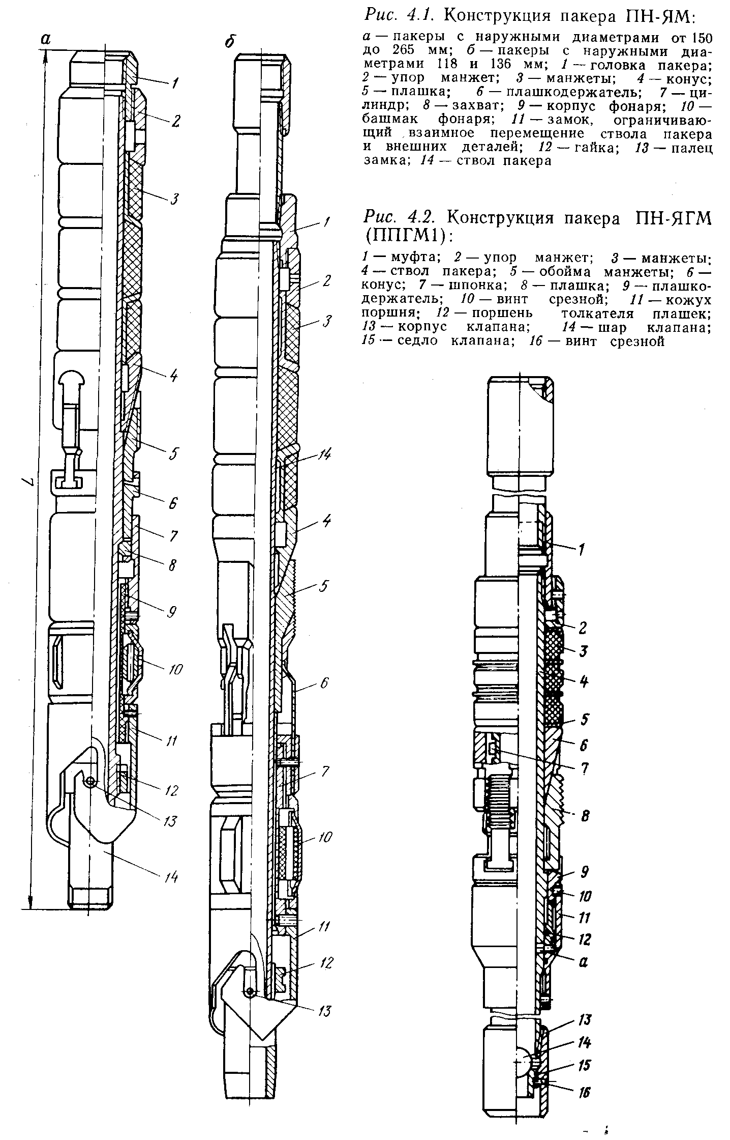
2.5.2 Принцип действия нового пакера

Опора выполняется чаще всего в виде шлипсового захвата.
Шлипсовый захват имеет конус 4 (см. рисунок. 2.11) и плашки 10 с насечкой, которые при осевом перемещении надвигаются на конус и, расходясь по диаметру, прижимаются к обсадной колонне. Врезаясь в трубы, пакер может воспринимать осевые усилия. Плашки перемещаются по конусу в пазу. Паз имеет форму, не позволяющую плашкам отходить от конуса. Материал плашек—обычно сталь марки 20Х. Для повышения их твердости до 50—55 HRC плашки обычно цементируют и подвергают закалке. Сопряжение пакера с обсадной колонной может происходить в нескольких точках (в основном из-за разного диаметра сопрягающихся поверхностей плашки и трубы), поэтому плашки могут воспринимать изгибающие нагрузки, не ломаясь (20Х, сердцевина не каленая).
При проектировании пакера обычно задаются его главные параметры, условия эксплуатации и описание технологических процессов, для которых необходим пакер.
К главным параметрам относятся диапазон внутренних диаметров обсадной колонны, в которую спускают пакер, перепад давления, воспринимаемый им, и особенности технологического процесса, для которого предназначен пакер.
Надежное уплотнение может быть создано при разности диаметров уплотнения пакера до его деформации и обсадной колонной до 15—20 мм. Рабочие перепады давления обычно равны 10—100 МПа.[ ]
При выборе пакера для моей компоновки возникли следующие проблемы:
Компоновка подземного оборудования не позволяет создать достаточное осевое усилие для надежной пакеровки и герметизации, так как усилие, достаточное для пакеровки механических и гидромеханических пакеров составляет, как правило, не менее 60кН или 6т, а вес подземного оборудования компоновки не превышает 2т. Применение стандартных гидравлических пакеров также невозможно по технологическим причинам.
Руководителем моего дипломного проекта была предложена принципиальная схема нового гидравлического пакера, на основе которой я спроектировал пакер для данной компоновки. Конструкция пакера представлена на рисунке 2.9.
Принцип работы пакера следующий:
Пакер может спускаться в скважину на колонне НКТ, в составе данной компоновки он спускается на кабель-канате. При достижении необходимой глубины погружения внутри пакера необходимо создать гидравлическое давление (рабочее давление 11МПа). При этом отверстия в стволе пакера 8 совмещены с отверстиями в основании 6 пакера, а выходные отверстия в верхней гайке герметично перекрыты. При создании давления поршень 7 давит на манжету 5 и на щлипсодержатель 11, который закреплен относительно основания срезным штифтом 16. Шлипсодержатель срезает штифт и перемещается вместе с плашками 10 ,двигая их по направляющим конуса 4 до соприкосновения и сцепления с обсадной трубой. Для предотвращения перегрузки насоса данной компоновки в стенке цилиндра 9 просверлено отверстие для сброса избыточного давления и ограничения перемещения поршня. После этого ствол пакера перемещают до посадки опорной поверхности верхней гайки 2 с переводной головкой 3. При этом внутренняя полость ствола пакера и рабочая полость цилиндра герметично разобщаются и поршень остается зафиксированным в этом положении под действием давления жидкости. А отверстия в верхней гайке сообщаются с проходным отверстием ствола пакера.
Основным отличием данного пакера от имеющихся аналогов является отсутствие выпадающего седла шарикового клапана, относительная простота конструкции и возможность применения как в данной компоновке, так и при проведении других работ.
Данная конструкция пакера также позволяет передавать крутящий момент, возникающий от реактивных сил при пуске и работе двигателя посредством шпонки 12, сидящей в пазу основания пакера и свободно перемещающейся в пазу ствола пакера на обсадную колонну. Нижняя гайка 1 служит для закрепления цилиндра на основании. Гидравлические уплотнения выполнены в виде резиновых колец 13, 14, и 15.
Для снятия и извлечения пакера из скважины необходимо приподнять пакер, потянув за кабель-канат с поверхности. При этом ствол пакера вновь переместится в исходное положение и и поршень вернется в исходное положение.
Данный пакер имеет длину 900мм и наружный диаметр 118мм, что позволяет использовать его в обсадной колонне 146мм.

Рисунок 2.11– Конструкция нового гидравлического пакера.

